https://www.kaggle.com/

注册进入，在搜索栏搜索想要的数据并下载即可

此处搜索太阳能发电与能源消耗数据，打开想要的数据

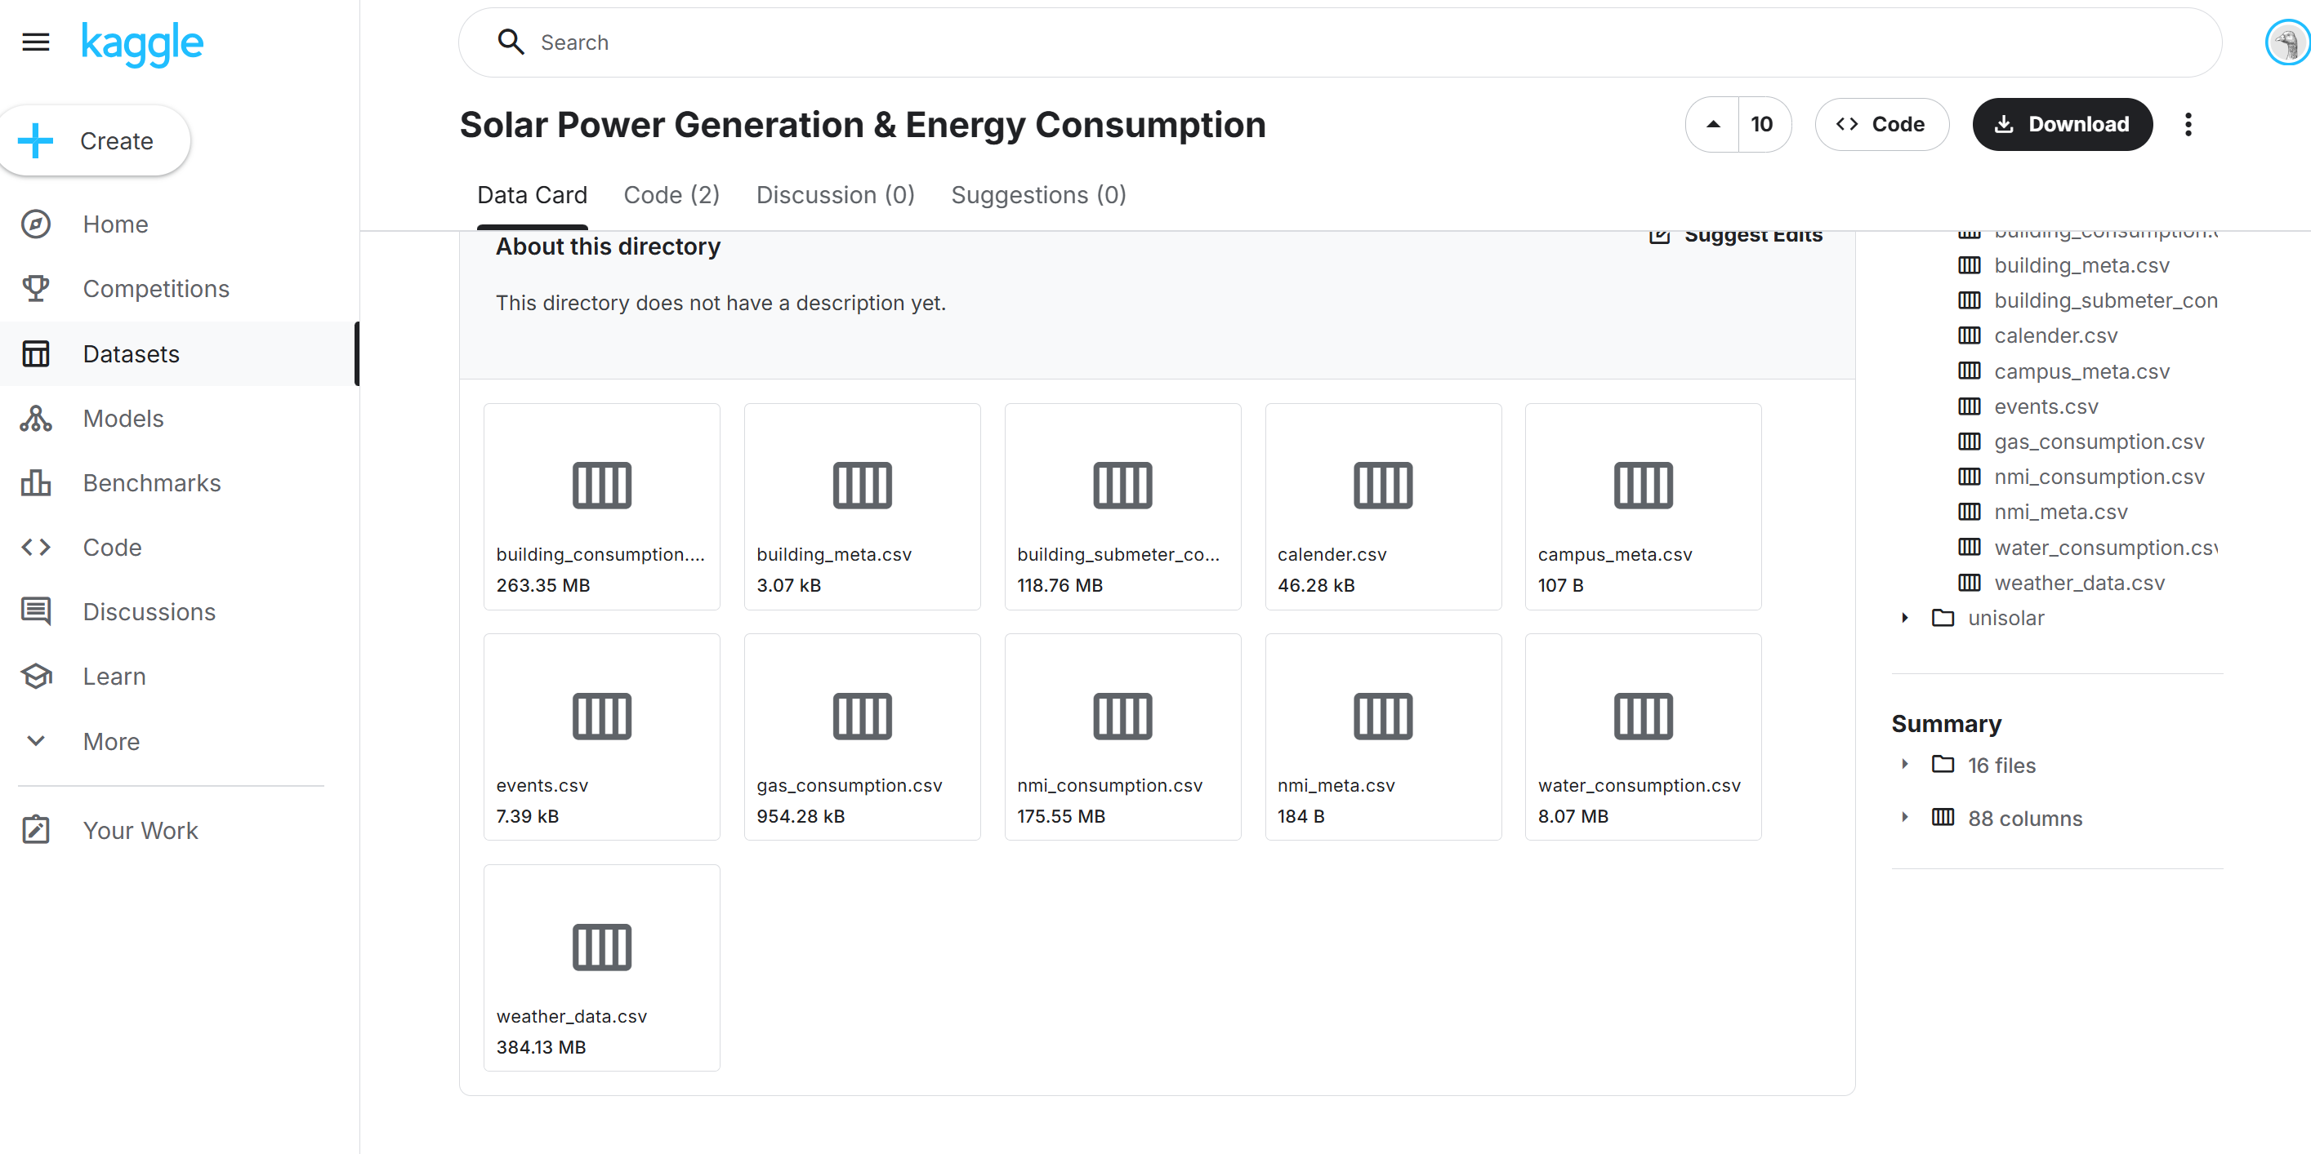

下载

